В подготовительной группе «Пчелки» в 4 корпусе по адресу ул. Р.Люксембург 28 «а». С 9 по 13 октября проходила неделя «Золотая осень». 12 октября 2023 года было проведено музыкальное развлечение «Здравствуй, Осень!»
Целью нашего мероприятия было создать праздничное, радостное настроение у детей.
Были поставлены и реализованы следующие задачи:
- развивать кругозор, внимание, память, речь, расширять словарный запас, обогащать детей музыкальными впечатлениями;
- продолжать воспитывать интерес к восприятию красоты природных объектов и явлений.
К ребятам на праздник пришла Золотая Осень и госпожа Слякоть!
К проведению праздника были привлечены родители детей, которые и исполнили эти роли.

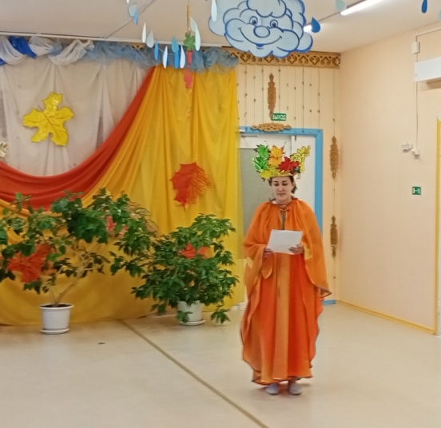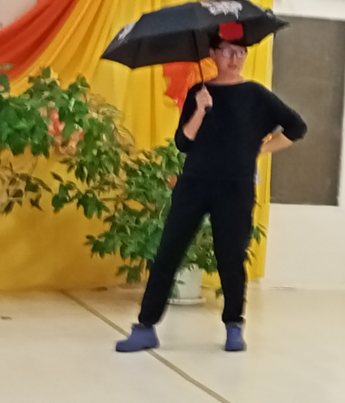
На празднике дети рассказывали стихи, пели песни «Улыбка», «Падают листья», танцевали веселую и задорную польку «Ну и до свидания», а также играли в веселые подвижные игры «Кочки-листочки», «Ручеек», «Волшебный зонт».

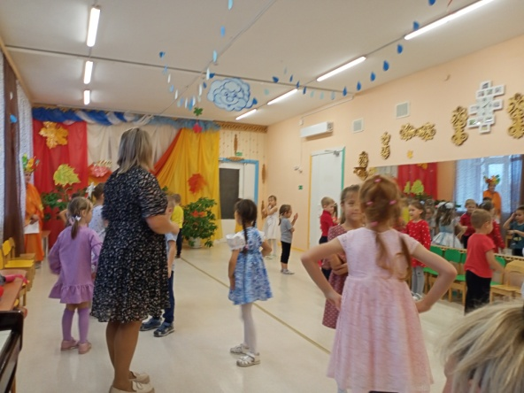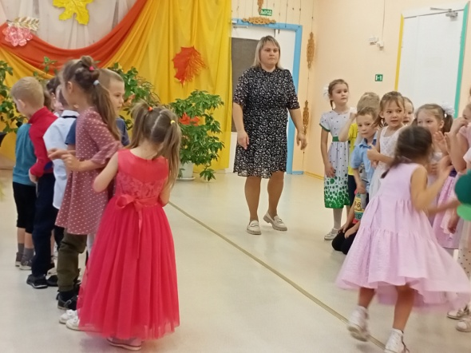
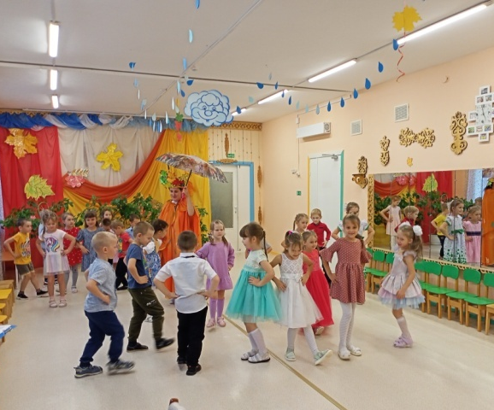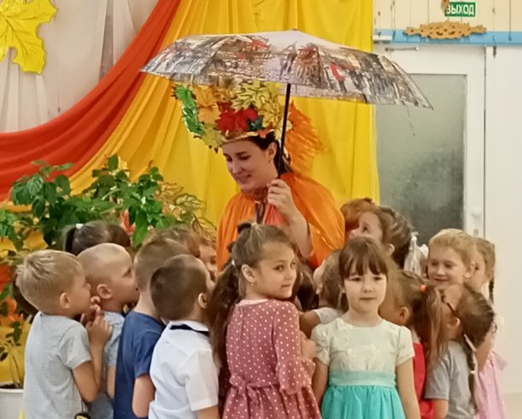
Дети подготовили и показали сказку «Лесной зонтик».
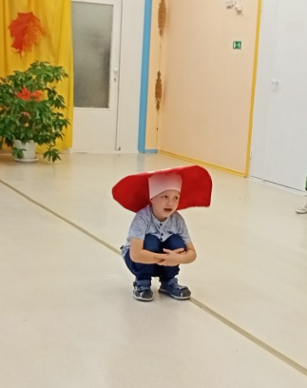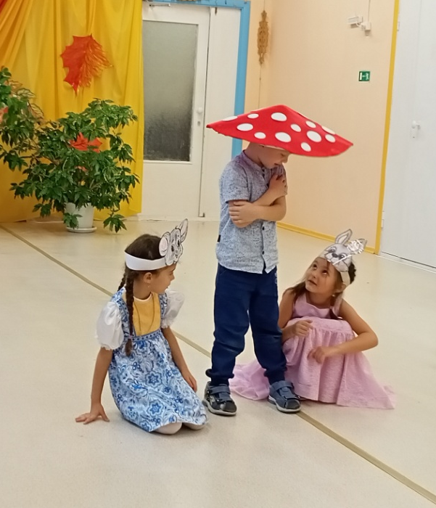
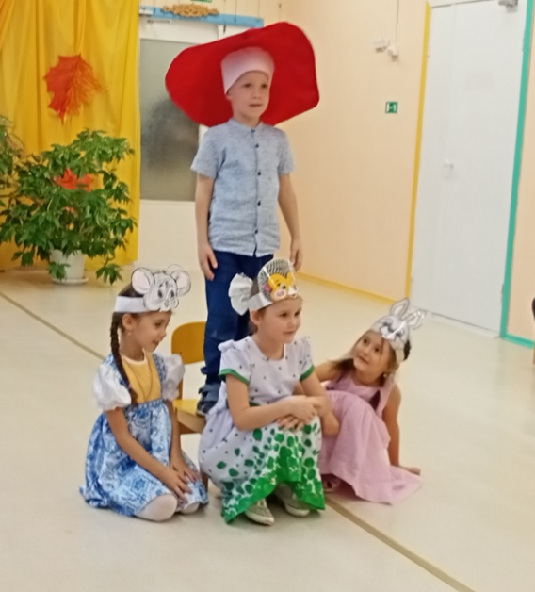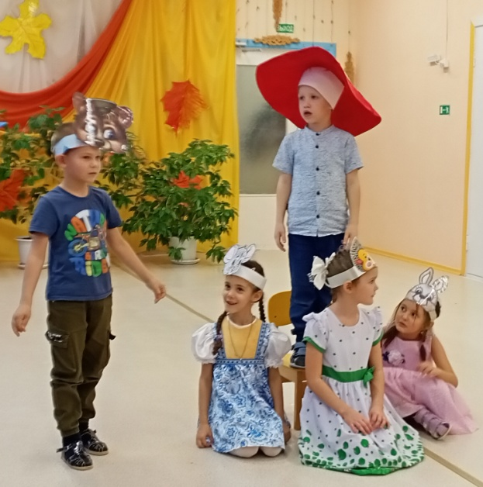
А в конце праздника Осень угостила всех ребят сладкими и вкусными конфетами.
Дети остались, очень довольны, получили массу впечатлений, с удовольствием поиграли и получили заряд бодрости и отличного настроения!

